Kondensstreifen

Notiere zunächst stichwortartig, was du im Film über Kondensstreifen erfährst:

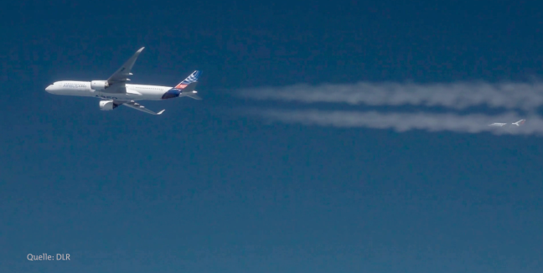

Recherchiere nun im Internet zu Kondensstreifen und bearbeite die folgenden Aufgaben:

1. Woraus bestehen Kondensstreifen?

______________________________________________________________________________________

______________________________________________________________________________________

2. In welchen Höhen entstehen sie? _________________________________________________________

3. Wie genau entstehen sie? Beschreibe den Vorgang in eigenen Worten.

______________________________________________________________________________________

______________________________________________________________________________________

4. Wie werden Kondensstreifen vermessen?

______________________________________________________________________________________

5. Wovon ist ihre Anzahl und Größe abhängig?

______________________________________________________________________________________

6. Welche Auswirkungen haben Kondensstreifen auf das Klima?

______________________________________________________________________________________

______________________________________________________________________________________

7. Was hast du noch über Kondensstreifen herausgefunden?

______________________________________________________________________________________

______________________________________________________________________________________

